ГБОУ СОШ 2044 ДШО (Дмитровское ш., д. 165Д, корп. 3)

**Новогодний утренник**

**«Веселая встреча Деда Мороза в цирке»**

|  |  |  |
| --- | --- | --- |
| Подготовительная группа | 25.12.2014 | Воспитатель Алымова Н.И. |

**Новогодний утренник «Веселая встреча Деда Мороза в цирке»**

*Под веселую музыку дети с новогодними султанчиками входят в зал, выполняют перестроение, встают врассыпную.*

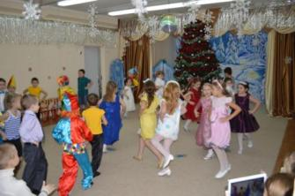 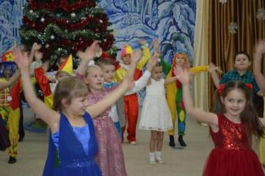

**Ведущий:** Старый год кончается, хороший, добрый год!

Не будем мы печалиться, ведь новый к нам придет!

Его мы встретим пением на сотни голосов.

И ждем мы с нетерпением веселый бой часов.

**Лиза М.:** Не за горами Новый год – любимый всеми праздник.

Его прихода равно ждет тихоня и проказник.

**Никита:** И пожилой, и молодой с ним повстречаться рады.

Войдет зимой он к нам с тобой, пройдя пурги преграды.

**Лиза С.:** Огни на елке он зажжет, подарит нам подарки.

Его дела, как хоровод, и веселы и жарки.

**Паша:** И сразу станет нам теплей, хоть мир морозит вьюга.

И будем мы еще сильней любить, беречь друг друга.

***Исполняется песня «Новый год»***

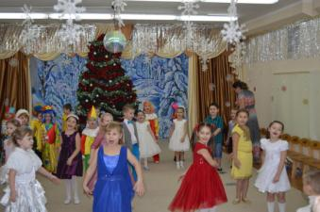

**Кристина:** Вот часы пробили звонко, отсчитав двенадцать раз,

Огоньками блещет елка новогодняя для нас!

**Руслан:** От подставки до макушки разгорается сильней,

С шумом елочных хлопушек станет праздник веселей!

**Лаура:** По сугробам к нам шагает развеселый Новый год,

А в мешке, что за плечами, много сказок он несет.

**Алеша:** Соберется возле елки вместе сказочный народ!

И подружит зайца с волком славный праздник Новый год!

***Исполняется «Новогодняя хороводная»***

***После хоровода дети встают врассыпную и начинают перешептываться.***

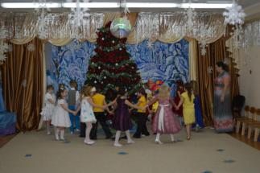 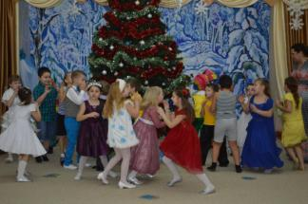

**Ведущий:** Что вы шепчетесь, ребята? Что у вас там за секрет?

**Все дети:** Мы хотим сюрприз устроить удивительнее нет!

**Ведущий:** Здесь сюрприз – вот интересно! Что покажете вы нам?

**Лиля:** Цирковое представленье мы покажем всем гостям.

Мы сей группою своей в цирке побывали,

Дрессированных зверей в цирке повидали.

**Кирилл:** Вот и захотелось нам всем на удивленье

Показать для пап и мам наше представленье!

**Женя:** Цирк! Цирк! Цирк! В цирке очень хорошо!

Всюду празднично, светло! Здесь звенит веселый смех!

Акробаты и жонглеры, дрессировщики, танцоры

Приглашают в гости всех!

***Дети выполняют торжественное перестроение, садятся на места.***

**Ведущий:** Уважаемые зрители, сегодня нашу новогоднюю цирковую программу проведут известные клоуны: Бом и Бим! Прощу их поприветствовать!

*Под веселую музыку вбегают Клоуны.*

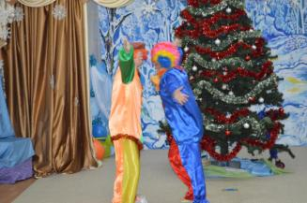 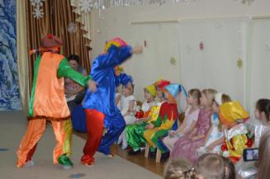

**Бом:**  Бим! Как я рад тебя видеть!

**Бим:** Бом! А как я рад! – *обнимаются*

**Бом:** Бим, мы с тобой забыли сделать что – то очень важное.

**Бим**: Лично я ничего не забыл!

**Бом:** Мы с тобой забыли поздороваться с ребятами и гостями!

**Бим:** Точно! Ой – ой – ой! Как нехорошо получилось! Это ты, Бом, виноват!

**Бом:** Оба хороши! Давай теперь поздороваемся.

**Оба:** Здравствуйте, ребята!

**Бим:** Дай – ка я присяду возле елочки и посмотрю первое выступление цирковых артистов.

**Бом:** Присядь, ведь сейчаспредставленье продолжаем!

Посмотрите – ка, ребятки, вот красавицы – лошадки!

Дорогие зрители, похлопать, не хотите ли?

***Под музыку в зале появляются два мальчики, в смешных костюмах лошадок. Выполняют музыкально – ритмические движения.***

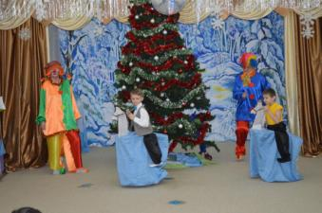 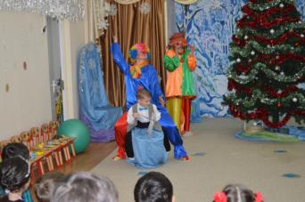

**Бим:** Представление продолжаем, снова номер представляем:

Силачи в гостях у нас – их приветствуем сейчас!

***Под музыку в зале появляются силачи и ассистент с платком, в руках у них гимнастические палки (штанги).*** *Под музыку силачи поднимают штагу, пародируют движения тяжелоатлетов, когда они берут толчком один вес. Ассистент после каждого упражнения вытирает пот со лба. После выступления силачи кланяются и уходят.*

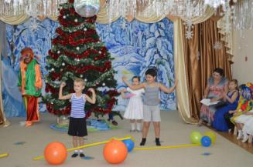 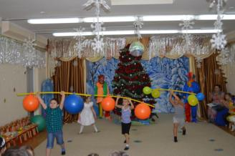

*Под музыку в зале появляется Бом.*

**Бом:** А теперь ребята тише, звон бубенчиков я слышу

В теплой шубе меховой едет к вам Мороз седой.

*Под торжественную музыку в зале появляется Дедушка Мороз*

**Дед Мороз:** Здравствуйте, ребята! Шел сквозь бури и метели,

Чтоб своей добиться цели. А задумал я одно:

В цирк попасть мечтал давно. И настал желанный час,

Очень рад я видеть вас! Что же цирковая елочка ваша не горит, непорядок!

Дружно скажем: раз – два – три! Наша елочка, гори!

*Под музыку елочкам загорается огнями.*

Ну – ка, цирковой народ, становитесь в хоровод!

Будем петь и плясать, Новый год все встречать!

***Исполняется хоровод «Дедушка Мороз»***

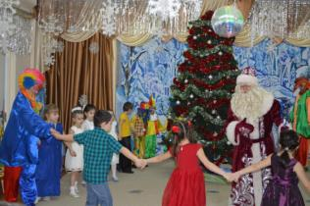 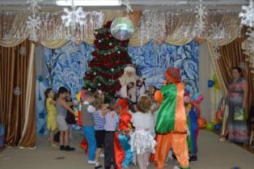

**Ведущий:** Дедушка Мороз, у нас сегодня необычный новогодний праздник, а цирковое представление. Хочешь посмотреть?

**Дед Мороз:** Конечно, хочу! Я и сам цирковой артист! Такие фокусы вам покажу… Но это после. (*Дед садится на стул около елочки*). А сейчас меня повеселите.

**Бим:** Веселье продолжается! На пляску приглашаются

Клоуны – озорники, шутники – весельчаки.

***Исполняется танец Клоунов***

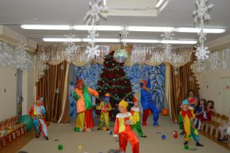 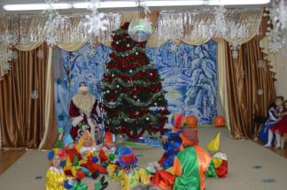

**Дед Мороз**: Что я вижу, на канате балерина, словно легкая пушинка, и танцует, и кружится, и при этом не боится!

***Под музыку в зале появляется Балерина – канатоходка, выполняет упражнения с веером.***

**Балерина - канатоходка:** Я у всех на виду смело без запинки

По канату пройду, словно по тропинке!

И у вас так, друзья, может получиться!

Если долго, как я, будете учиться!

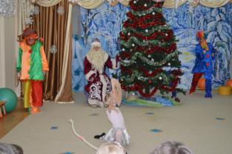

**Бим:** Подумаешь, бегает себе по канату. Каждый так может. Маэстро, музыку! (*Берет в руки веер, имитирует танец, теряет равновесие, падает).*

**Бом:** Эх ты, расхвастался! Смотри, как надо! (*Берет в руки веер, имитирует танец, теряет равновесие, падает).*

**Дед Мороз:** ДА – да – да…Всему учиться надо! Сейчас я вам покажу танец на канате, Ну – ка, включите мне музыку – да повеселей! (*Дед Мороз танцует на канате, для равновесия в руках посох).*

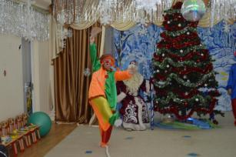 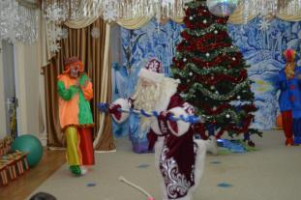

**Дед Мороз:**  Ох, как жарко стало в зале, ох, боюсь сейчас растаю.

Пусть подует ветерок, принесет сюда снежок.

*Выходят снежинки, встают врассыпную.*

**Катя:** Мы снежинки, мы пушинки, покружиться мы не прочь.

Мы снежинки – балеринки, мы танцуем день и ночь.

**Лиана:** Встанем вместе мы в кружок – получается снежок!

**Полина:** Мы деревья побелили, крыши пухом замели.

Землю бархатом укрыли и от стужи сберегли!

***Исполняется танец Снежинок***

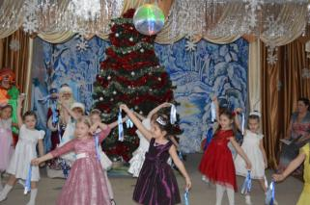 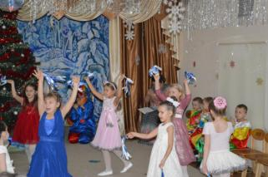

**Бим:** Ездят на велосипеде в нашем цирке все медведи.

И сегодня, в этот час, Михаил Потапович прокатится для вас!

А вот дрессировщица грозного Михаила Потаповича – ученица братьев Запашных! Встречайте!

*Под музыку появляется девочка – дрессировщица, а следом за ней на трехколесном велосипеде выезжает мальчик в костюме медвежонка и катается по кругу.*

**Дрессировщица медведя:** Михаил, стоп! Кувырок! Присядка, Михаил!

Молодец, Михаил! Вальс! Молодей, Михаил, ты конфетку заслужил! (*дает)*

Песня, Михаил Потапович, стихотворение. Поклон и до свидания!

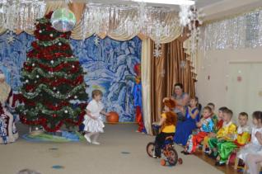 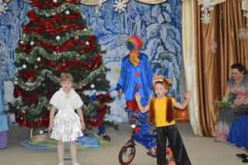

**Дед Мороз:** Это и я так могу, ведь кататься на велосипеде очень просто, а вот на самокате – сложно. Кто желает вокруг елочки – красавицы со мной наперегонки покататься на моем волшебном самокате?

***Проводится аттракцион «Самокат Деда Мороза».*** *Под веселую музыку Дед Мороз и ребенок, должен сделать круг и приехать к отправной точке. Кто первым приехал, тот победил. Дед Мороз делает вид, что катиться, сам уступает детям.*

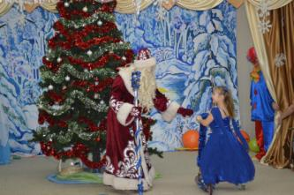 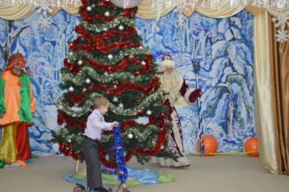

**Дедушка Мороз:** А теперь кто перед нами?

**Бим:** Вот перед вами две акробатки. Дружно похлопайте вы им, ребятки!

*Под музыку в зале появляются две акробатки*

**Лиза М.:** Девчонки, рты, разинув, глядят на нас всегда.

Мы гнемся как резина, и гнемся без труда.

**Даша:** Без страха и без лени мы с Лизонькой вдвоем

Умеем по арене кататься колесом.

***Под музыку девочки выполняют акробатический этюд: кувырки, «Березка», «Корзиночка», мостики и прочее…***

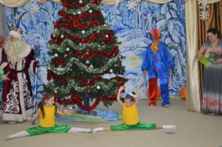 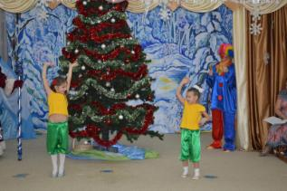

**Ведущий:** Наши аплодисменты этим ловким и гибким акробатам!

**Дедушка Мороз:** А теперь мой черед всех удивить. Хоть мне и сто лет, но гибкость и пластичность во мне еще есть. Вот шпагат вам, ребятишки (*показывает*), вот – вам мостик - шалунишки (*показывает*), Вот вам ласточка одна – вот вторая, ха – ха – ха! (*показывает).* Вот вам правый кувырок, вот вам левый кувырок (показывает руками вправо и влево), а теперь большой прыжок (*прыгает вперед*). Ой, присяду, отдохну, на артистов посмотрю.

**Бом:** Успокойтесь! Не шумите! Я объявляю следующий номер нашей программы!

На арене цирка – хищники и их бесстрашная укротительница!

***Под музыку песни «Ап, и тигры у ног моих сели» в зале появляются дети – тигр и лев с укротительницей, выполняют музыкально – ритмические движения с обручами.***

**Дед Мороз:** А сейчас: внимание, внимание! Слабонервных прошу удалиться из зала! Смертельный номер! Во время исполнения номера просьба не вставать с мест и не делать разных движений.

*Под музыку тигры ложатся на живот, на пол, лицом к зрителям. Дед Мороз осторожно ложится между ними и поднимает руку*

**Дед Мороз:** Алле – ап!

*Под аплодисменты зрителей укротительница раскланивается и все уходят на места.*

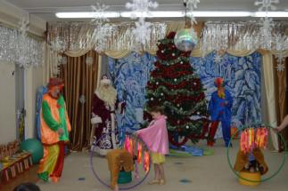 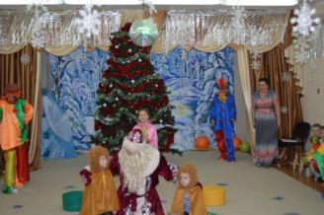

**Дед Мороз:** Все остались живы, можно расслабиться и отдохнуть. Ребята, я вам буду задавать вопросы, а вы если согласны, то хором отвечайте «Мы!», а если не согласны, то громко топайте, но только не провалите пол. Хорошо? Кто встречает Новый год? Кто танцует и поет? Кто подарки получает? Малышей не обижает? Кто у нас такой хороший? Ходит загорать в калошах? Любит кто на санках мчаться? Кто из вас любит подраться? С Дед Морозом баловаться? Хорошо, пришло время немного поиграть.

***Проводятся игра с Дедом Морозом***

**Дед Мороз:** Ох, умаялся я, присяду, отдохну и посмотрю следующий номер. Бим, объявляй!

**Бим:** Проездом в нашем городе! Единственное выступление! На арене нашего цирка восточные красавицы исполнят для вас зажигательный танец!

***Группа девочек исполняют «Восточный танец»***

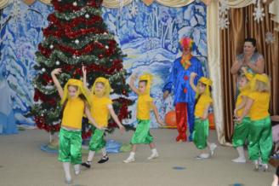

**Дед Мороз:** Научили вы меня, восточные красавицы, выразительным движениям, теперь моя очередь. *Дед Мороз выполняет несложные движения под восточную музыку, девочки помогают ему.*

**Дед Мороз:** Что –то жарко тут у вас, я растаю весь сейчас.

Лучше посижу под елкой, от меня тут больше толку.

Может, кто меня уважит и стишок сейчас расскажет?

***Дети читают стихи***

**София:** Ну и елка, просто диво, как нарядна, как красива.

Ветви слабо шелестят, бусы яркие блестят.

**Даша:** И качаются игрушки – флаги, звездочки, хлопушки.

Вот огни зажглись на ней, сколько крошечных огней!

**София:** И, верхушку украшая, там сияет, как всегда,

**Вместе:** Очень яркая, большая, пятикрылая звезда!

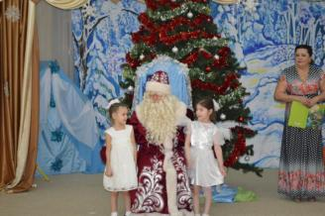

**Бом:** Дедушка Мороз, а сейчас у нас в гостях замечательный фокусник, ученик самого Дэвида Копперфильда! Он настоящий волшебник, буквально творит чудеса! С ним его ассистентка – очаровательная…

*Под музыку в зале появляется Фокусник и его ассистентка*

**Фокусник:** Перед вами коробок. Я кладу в него платок.

Закрываю – раз, два, три – стукну палочкой. Смотри!

Открываю коробок – но куда исчез платок?

Таня, дунь на коробок! Вот где спрятался платок!

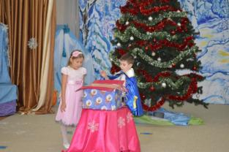

**Дед Мороз:** Фокус знаю я другой, он достаточно простой.

Баночки с водой тут – раз, два, три. Что произойдет сейчас с ними, посмотри!

*Ассистентка подает первую баночку Деду Морозу*

**Дед Мороз:** Ты, вода – водица, друг ты мой прекрасный!

Стань, вода – водица, не простой, а красной! – *Дед Мороз* *встряхивает баночку с красной крышкой – вода окрашивается в красный цвет.*

Ты, вода – водица, друг ты мой студеный!

Стань, вода – водица, не простой, зеленой! - *Дед Мороз* *встряхивает баночку с зеленой крышкой – вода окрашивается в зеленый цвет.*

Ты, вода – водица, светлая, как иней!

Стань, вода – водица, не простой, а синей! - *встряхивает баночку с синей крышкой – вода окрашивается в синий цвет.*

Была вода бесцветная, а стала - разноцветная!

А сейчас самый необычный фокус!

Раз, два, три! Мешок ко мне скорей иди!

*В зале входит большой Мешок - ходунок. Дед мороз достает из него подарки.*

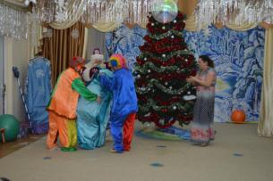 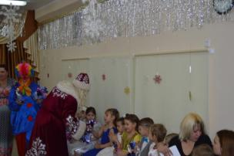

**Дед Мороз:** Жаль, друзья, прощаться надо. Мне домой уже пора.

Будьте счастливы, ребята! С новым годом, детвора!

*Дед Мороз уходит*

**Бим и Бом:** На этом наше цирковое представление закончено! Весь вечер на манеже были клоуны Бим и Бом, а также артисты подготовительной группы! Аплодисменты!

*Под музыку дети выходят на финальный поклон.*

**Ведущий:** С годами мы стали забывать, что чудеса случаются и лишь в новогодние праздники, глядя на елочные огни и играющих детей, мы снова вспоминаем об этом и загадываем желание. Удачи, здоровья и любви вам и вашим близким! Пусть Новый год будет счастливым!